Danko Mariman, Karina Vargas Hernández
1 de octubre de 2025

Datos autogestionados que apoyan la defensa de derechos: la experiencia del Txawun de Temuco
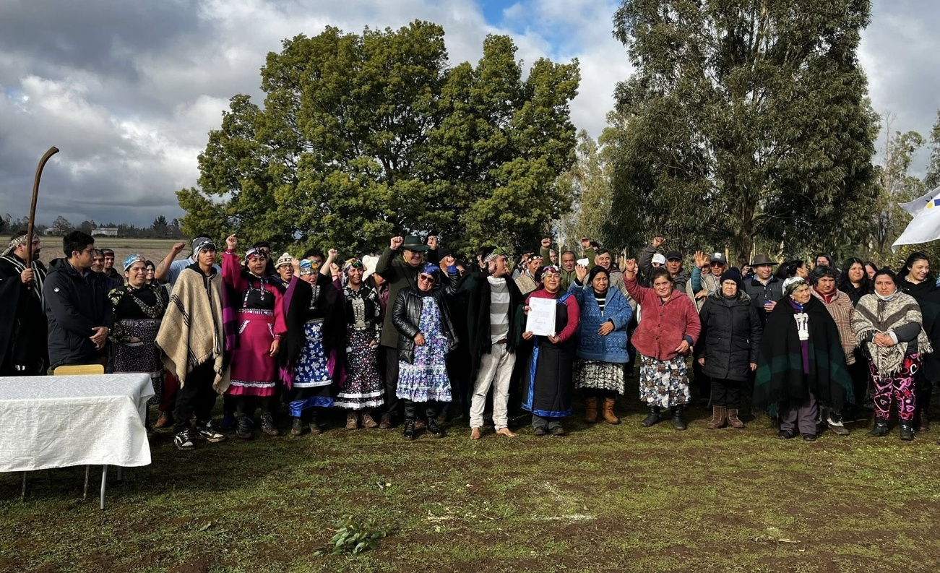
El Wiñoy Txipantu. Foto: Liukura Mariman
La Iniciativa del Navegador Indígena ha fortalecido los derechos del pueblo Mapuche en Temuco. A través de la recolección de datos y diálogos comunitarios, 25 comunidades han visibilizado los impactos de la expansión urbana sobre sus territorios ancestrales. Esta herramienta ha permitido impulsar acciones de incidencia política, revitalizar prácticas culturales y avanzar hacia la soberanía alimentaria. El proceso ha sido liderado por las propias comunidades, reafirmando su autodeterminación y revitalizando su identidad. Esta experiencia demuestra cómo los datos pueden convertirse en una poderosa herramienta de resistencia y transformación.
Cada 20 de junio, en Chile, se celebra el Wiñoy Txipantu: el Año Nuevo Mapuche, que coincide con el solsticio de invierno y marca el retorno paulatino del sol desde el punto más lejano del norte hacia el sur. En esta ocasión, realizamos un txawün (gran encuentro) en la comunidad Pedro Curiqueo del lof Paillaomapu, comuna de Temuco, donde llegaron más de 500 personas de 24 comunidades, que forman parte del Txawün de Comunidades Mapuche de Temuko. Allí pedimos por nuestra salud, por el bienestar de nuestras familias y comunidades, para que nuestros ancestros y ancestras nos sigan guiando y para tener mucho newen (fuerza) para afrontar los desafíos que tenemos como organización.
Tras la ceremonia liderada por el machi (autoridad espiritual), vino el nutxam (conversación) en un gran círculo. En este espacio se trajo a la memoria cómo surgió el Txawün en el 2018, en el marco de una consulta indígena que buscaba modificar los artículos 12 y 13 de la Ley Indígena N° 19.253. Estos dos artículos abordan el tema de tierras y territorios indígenas y establecen las condiciones para acceder a ellas. También recordamos cómo se organizaron y articularon las comunidades para defender sus derechos territoriales frente a los intentos de despojo.
Desde entonces el camino ha sido largo y complejo. En 2015, la definición del límite urbano a través del Plan Regulador Comunal de Temuco sumó una nueva amenaza a las comunidades, debido a la expansión urbana sin consulta a las comunidades. Al día de hoy, esta redefinición ha generado la pérdida de más de 2.000 hectáreas de territorio mapuche reconocida a través de Títulos de Merced (una figura que había surgido a fines del siglo XIX como un reconocimiento de tierra mapuche por parte del Estado de Chile, después del proceso de “pacificación” de la Araucanía). Actualmente, el proceso de expansión urbana sigue en pie, junto al debate respecto de cuánto más pueden crecer las ciudades, y cómo se protegerá el territorio ancestral y sus bienes comunes naturales.
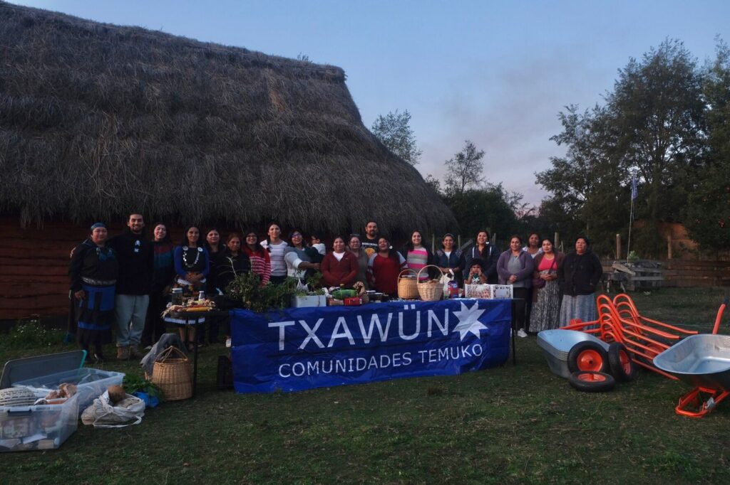Taller de semillas organizado por el el Txawün de Comunidades Mapuche de Temuko. Foto: Liukura Mariman

El nutxam, el txawum y las encuestas comunitarias
Es en este contexto que llegó la Iniciativa del Navegador Indígena: una plataforma de datos elaborada por y para los Pueblos Originarios de todo el mundo, que se implementó por primera vez en Chile a partir de 2024 con el pueblo Mapuche. El proyecto se aplicó en la Región de La Araucanía, con las 25 comunidades que forman parte del Txawun de la Comuna de Temuco. Esta iniciativa se lleva adelante con el apoyo del Observatorio Ciudadano, una organización de la sociedad civil chilena que promueve, documenta y defiende los derechos humanos.
Así, desde inicios de 2024, mediante el nutxam y txawum (formas propias de diálogo mapuche que recogen aportes de todos y todas las participantes), se aplicó la encuesta comunitaria durante amplias jornadas de reflexión y debate colectivo sobre la situación de sus derechos y su implementación por parte del Estado. Participaron de estos encuentros representantes de comunidades: mujeres y hombres de diferentes edades, autoridades comunitarias, y autoridades ancestrales como el lonko (autoridad mapuche) y la machi (autoridad espiritual). Las infancias también acompañaron todo el proceso de trabajo y un profesional de las mismas comunidades facilitó la conversación y aplicación del instrumento, así como la sistematización de la experiencia.
Con el proceso de expansión urbana se ha evidenciado una afectación holística al buen vivir y bienestar de las comunidades, donde incluso ha habido represión a dirigentes que cuestionan el modelo económico neoliberal.
Los resultados de la encuesta fueron claros en relación a la afectación que hoy sufren las comunidades producto de la expansión urbana. No solamente se pierde el territorio, sino también los conocimientos asociados a su gestión y a sus espacios de significación cultural y espiritual, lo que va de la mano con el retroceso en el uso del mapuzugun (idioma mapuche). Con el proceso de expansión urbana se ha evidenciado una afectación holística al buen vivir y bienestar de las comunidades, donde incluso ha habido represión a dirigentes que cuestionan el modelo económico neoliberal que no considera las ontologías mapuche de desarrollo autodeterminado.
Asimismo, se visibilizó la necesidad de fortalecer la soberanía alimentaria mapuche y recuperar las semillas nativas para el buen vivir y la protección del patrimonio biocultural. Las comunidades evidencian una pérdida en el consumo de alimentos tradicionales mapuche, especialmente, debido a la pérdida de tierra y territorio para cultivar sus alimentos. Además, observan como un problema la pérdida de las semillas nativas, por la introducción de semillas foráneas o transgénicas y el uso de pesticidas. A la larga, estas prácticas generan la pérdida de conocimientos mapuches asociados al cuidado y resguardo de las semillas nativas y enfermedades relacionadas a la malnutrición, principalmente, en adultos mayores.
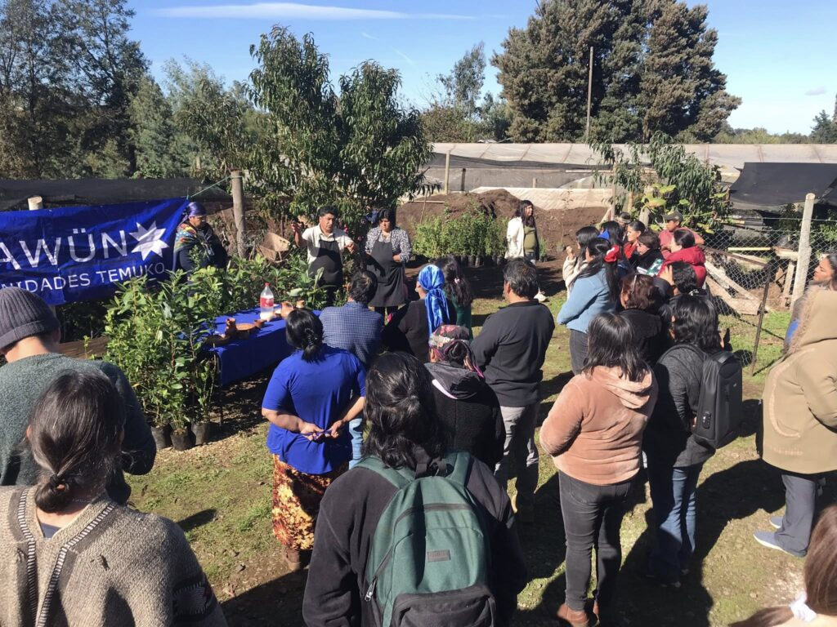Taller de plantas medicinales. Los encuentros buscan fortalecer el vínculo ancestral con la naturaleza para fortalecer la soberanía alimentaria y el conocimiento tradicional. Foto: Liukura Mariman

La encuesta como herramienta para visibilizar la pérdida de tierras
En torno a los resultados de la encuesta comunitaria, las comunidades del Txawün de Temuco han reflexionado sobre el uso de distintas estrategias, tanto internas como externas, para avanzar en la garantía de sus derechos. Entre ellas, la principal ha sido la incidencia política con autoridades del ámbito local, regional y nacional. Las comunidades del Txawün decidieron aportar los datos recogidos en la encuesta en la Mesa de tierras que llevan adelante con la Corporación Nacional de Desarrollo Indígena (CONADI). En este espacio institucional, las comunidades buscan soluciones y compensaciones de tierras ante las afectaciones de privados, empresas y el mismo Estado sobre sus tierras reconocidas en Títulos de Merced.
Este trabajo de incidencia pudo apreciarse durante la jornada del Wiñoy Txipantu, donde la CONADI le entregó la Resolución de Aplicabilidad a la comunidad Pedro Curiqueo: la comunidad ngen ruka (dueña de casa) que se encontraban reivindicando el terreno donde se realizó la actividad. Este documento es un reconocimiento oficial del Estado a la pérdida de tierras, determina si un terreno puede ser adquirido por una comunidad indígena y constituye un paso crucial para iniciar el proceso de compra de tierras por parte de comunidades indígenas. Este proceso estuvo acompañado por el senador Francisco Huenchumilla, quien también participó de la actividad.
Las y los jóvenes no tienen tierras donde construir sus casas o trabajar, y les toca arrendar en la ciudad, situación que se torna compleja ante el elevado costo de vida.
De las cerca de 30 comunidades que hoy componen el Txawün, al menos la mitad ya goza del reconocimiento de su Resolución de Aplicabilidad otorgado por la CONADI. Sin embargo, muchas otras comunidades aún no cuentan con ello, a pesar de tener entre un 30 y 99 por ciento de sus pérdida de tierras reconocidas por el Estado. Esto es sumamente importante porque las y los jóvenes no tienen tierras donde construir sus casas o trabajar, y les toca arrendar en la ciudad, situación que se torna compleja ante el elevado costo de vida en Chile.
Es justamente este contexto y realidad lo que refleja la encuesta comunitaria del Navegador Indígena que se desarrolló con el Txawün. La encuesta, con muchos más detalles y datos duros, ha servido como importante insumo para que los y las dirigentes tengan mejores herramientas para el debate sobre la defensa de sus territorios.
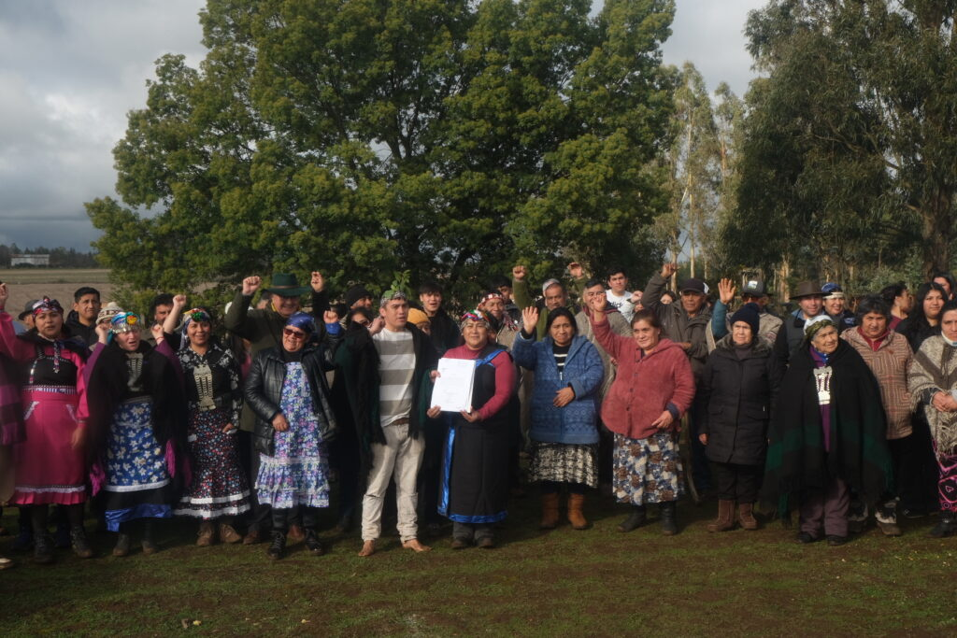Wiñoy Xipantu o “nuevo ciclo de la tierra”. La comunidad Pedro Curiqueo junto a su Resolución de Aplicabilidad. Foto: Liukura Mariman

El encuentro de la cultura mapuche
A partir de los resultados de la encuesta comunitaria, representantes de 25 comunidades del Txawün de Comunidades Mapuche de Temuko están implementando el proyecto comunitario “Hacia la soberanía alimentaria de comunidades mapuche de Temuco a través del resguardo del territorio, la biodiversidad y la revitalización de conocimientos tradicionales”. Este taller ha sido diseñado e implementado de forma participativa a través de nütram (conversación mapuche que permite abrir un diálogo participativo) y se centra en revitalizar los saberes y prácticas tradicionales vinculadas a la producción de alimentos, semillas y modos de cultivo.
Asimismo, los encuentros e intercambios aseguran el bienestar de las familias, fortaleciendo los vínculos intergeneracionales, entre personas jóvenes, adultos mayores e infancias. El proyecto ha generado mucho entusiasmo entre las comunidades y se desarrolla a través de módulos prácticos brindados por personas mapuche; encuentros con autoridades tradicionales, locales y regionales; y documentación de la experiencia mediante un documental y un trafkintu (intercambio de productos, conocimientos y semillas entre comunidades, basado en la reciprocidad y fortalecimiento de lazos sociales y culturales).
En los talleres sobre cuidado y resguardo de semillas, plantas medicinales, gastronomía mapuche y, producción de abonos y fertilizantes naturales los cupos se agotan. Participan mujeres y hombres de todas las edades, muchos jóvenes comparten con los papay y chachay (adultos mayores), las infancias escuchan los relatos y se alimentan con productos sanos y nutritivos. La memoria vive y florece durante los encuentros: los participantes recuerdan las enseñanzas de sus abuelas y abuelos; describen las huertas que cuidaban en su infancia y; narran las comidas que compartían en las celebraciones.
De este modo, a través del encuentro, la demanda territorial cobra un nuevo matiz y una nueva urgencia: el mantener viva la identidad y la cultura mapuche.

Danko Mariman es antropólogo y Coordinador del Txawün de Comunidades Mapuche de Temuko.

Karina Vargas Hernández es abogada y Coordinadora del Programa Derecho de los Pueblos Indígenas del Observatorio Ciudadano.
https://debatesindigenas.org/2025/10/01/datos-autogestionados-que-apoyan-la-defensa-de-derechos-la-experiencia-del-txawun-de-temuco/

